建塘镇人民政府简报

建塘镇党政办公室 2021年09月28日

建塘镇开展贫困大学生资助工作培训会
为顺利开展我镇2021至2022学年家庭经济困难大中专学生资助工作，建塘镇组织各村（社区）总支书记及工作人员开展资助工作业务培训会。
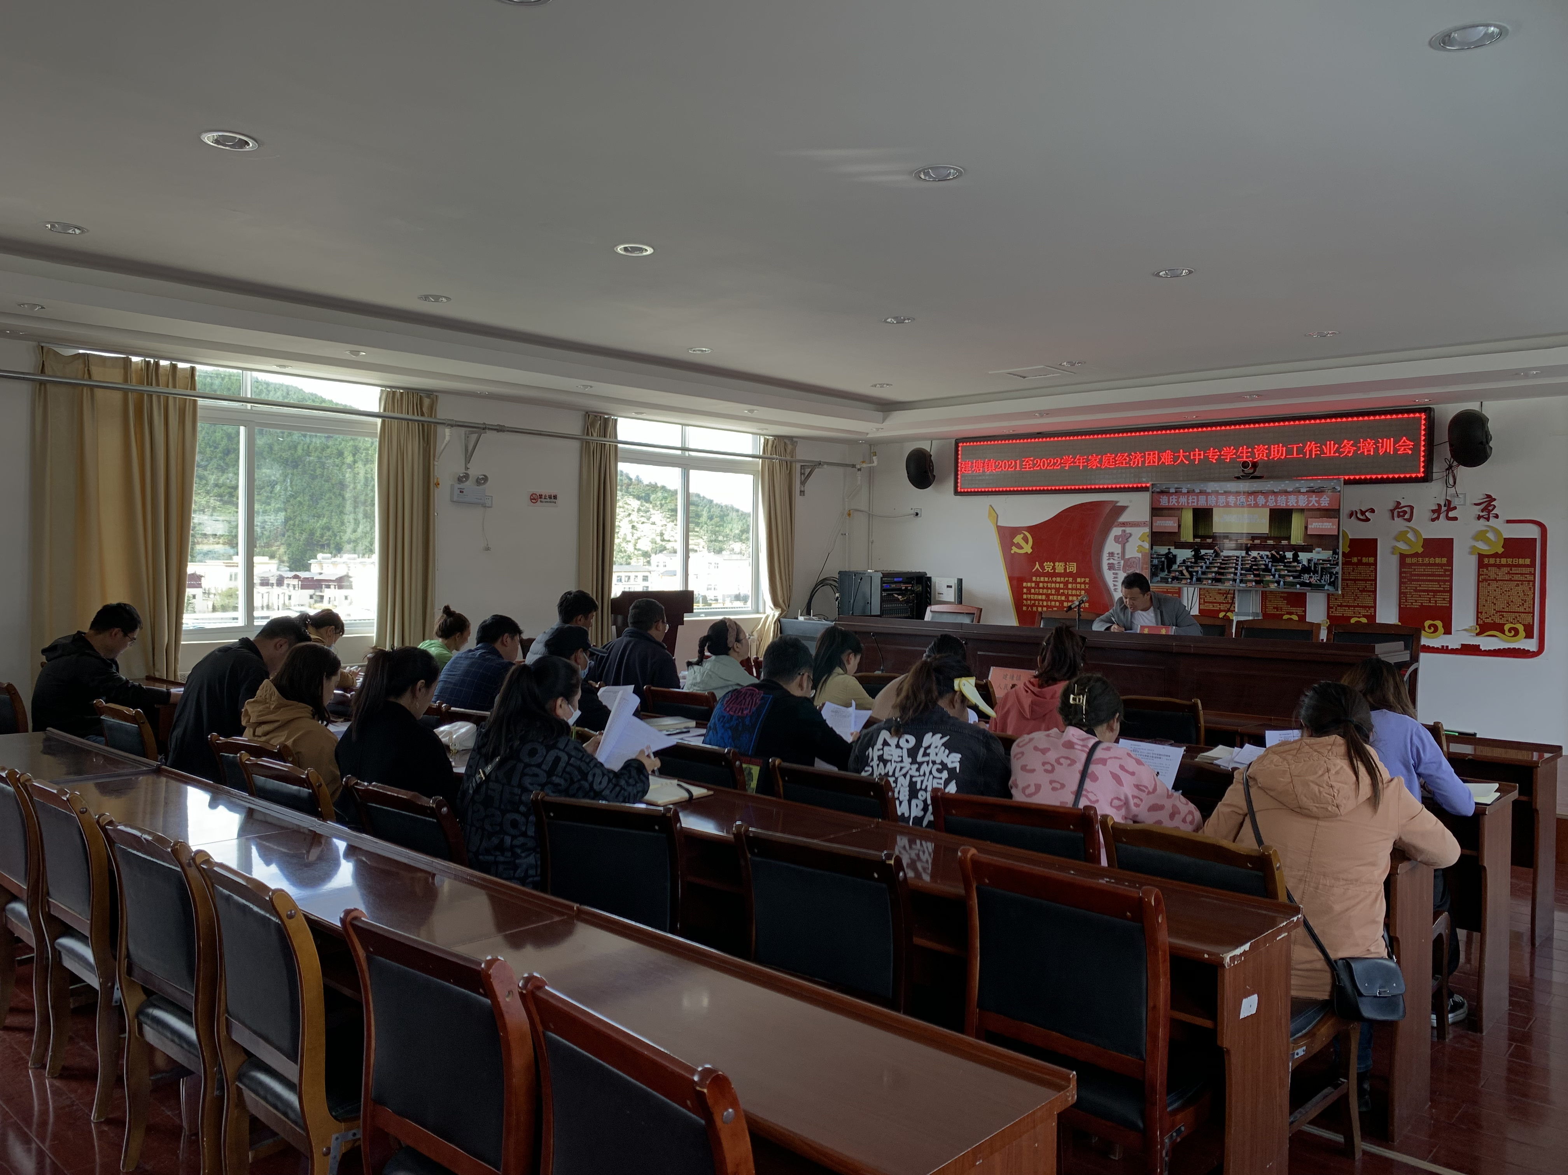
会上孟康副镇长讲解了本年度助学方案的工作目标、资助范围及资助标准、申请资助及材料要求，详细的对本年度学生资助相关指标进行了解释说明，并回答了各村（社区）工作人员提出的问题。
会议强调：一是要做好宣传动员工作，确保助学政策家喻户晓，不漏一户；二是要坚决按照标准筛选资助对象，谨防错报误报情况发生；三是要做好登记台账归档，确保事中事后有迹可循。

